 | Name: | Klasse: | Datum: |  | KV 2.4
Gesund und munter


Welche Wörter kennst du? Schreibe sie auf.

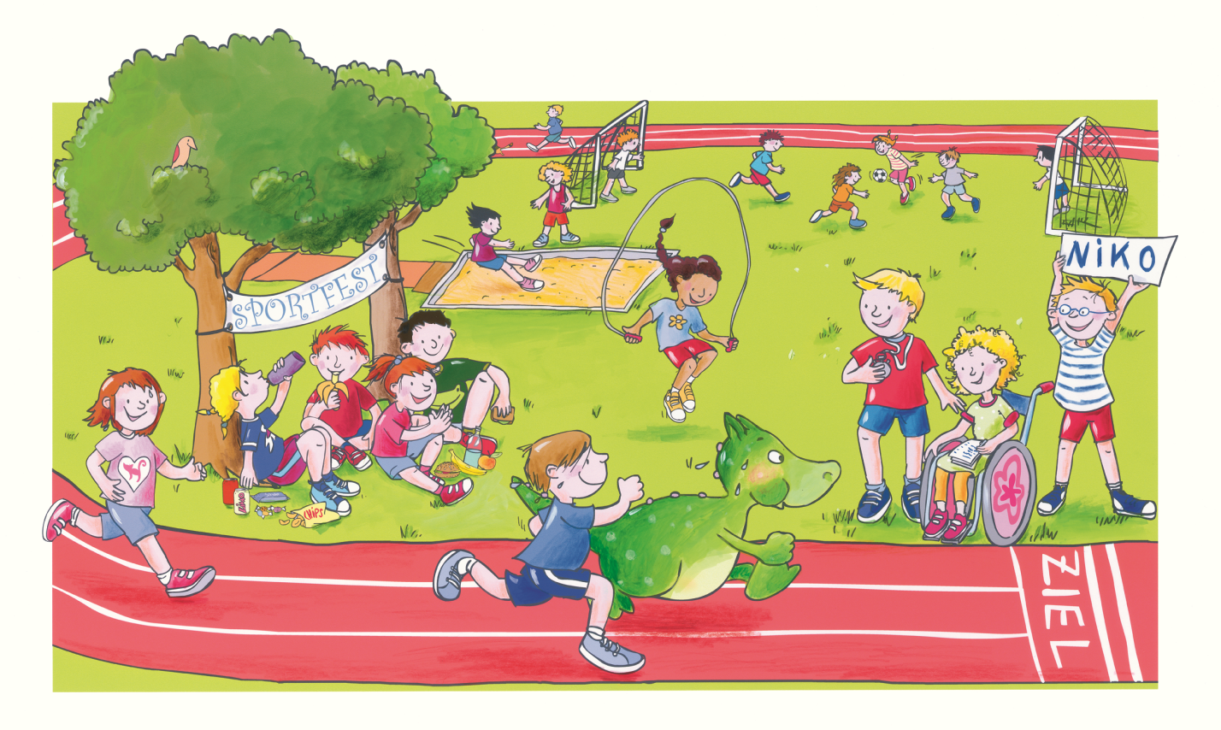
rennen

